Techno | Système automate :  éclairage autonome | Nom :
3 PEP | Système automate :  éclairage autonome | Date :

Mise en situation :

Nous devons installer un éclairage devant une petite cabane de jardin.

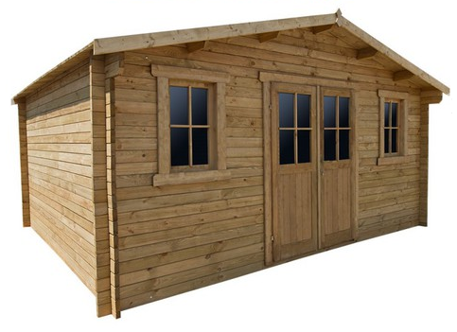
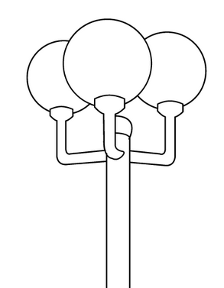

Cahier des charge de l’éclairage :
- il doit être autonome,
- automatique,
- on doit pouvoir le couper complètement,
- il doit éclairer suffisamment pour lire du texte sur un Manuel.

Q1/ D’après vos connaissances et en pensant à ce que vous avez pu observer autour de vous, compléter les différents tableaux ci-dessous :

Citez des sources d’énergie « autonomes » :

Donnez différents type de système pour la mise en marche
Commandé | Automatique

Citez des éléments diffusant de la lumière

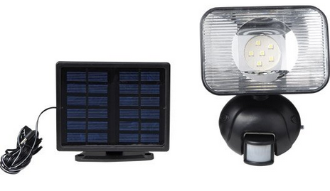
II Étude du système choisi :

Projecteur à détection
- solaire
- 100 Lm

Ouverture et observation du système :
Q2) A l’aide d’un tournevis cruciforme démontez le capot arrière du support de lampe.
- Q2.1) Quel est le type de source d’énergie du système : . . . . . . . . . . . . . .
- Q2.2) Quel est le type de stockage de l’énergie : . . . . . . . . . . . . . . . .

Il y a deux dispositifs de mise en marche successifs
- Q2.3) Quel est le premier : . . . . . . . . . . . . . . . . . . . . . . .
- Q2.4) Quel est le second : . . . . . . . . . . . . . . . . . . . . . . .

Le système effecteur est une lampe :
- Q2.5) Quel est le type de lampe utilisé : . . . . . . . . . . . . . . . . . . . .
- Q2.6) Quelles sont les caractéristiques de ces lampes : . . . . . . . . . . . . . . .

Q3) Replacez les éléments suivant dans les bonnes cases du tableau :
Détecteur de mouvement - LED 0,2W - Panneau solaire - interrupteur - Accumulateur.

Énergie | Mise en marche | Effecteur
Source | Commandé | Lampe
Nom du système : | Nom du système : | Nom du système :
Stockage | Automatique | Nom du système :
Nom du système : | Nom du système : | Nom du système :

Q4) Sur les images suivantes, compléter la légende :
Détecteur de mouvement - LED 0,2W - Panneau solaire - interrupteur - Accumulateur

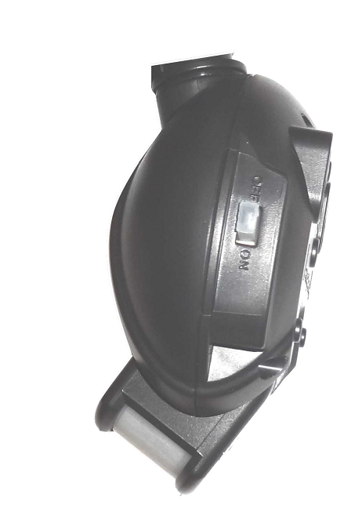
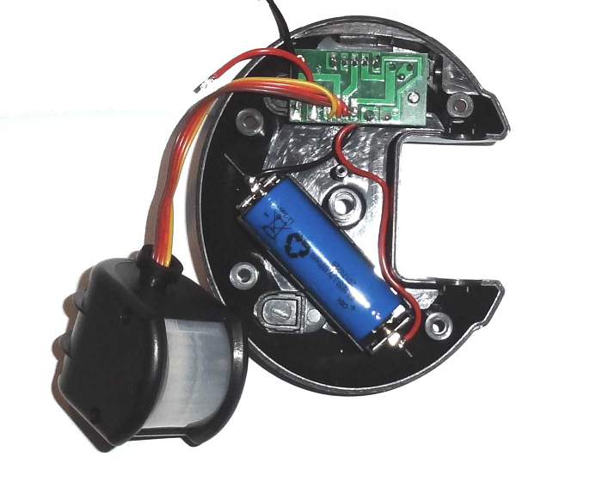
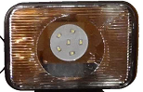

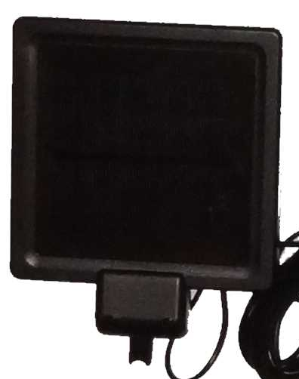
Q5) Reprendre chacun des élément et retrouver les caractéristique sur la boite et son schéma dans le document annexe :

nom | caractéristique | schéma
Détecteur de mouvement
LED 0,2W

Panneau solaire

interrupteur

Accumulateur

Q6) Réaliser un schéma de fonctionnement de l’ensemble :

